Аддзел адукацыі, спорту і турызму Ельскага райвыканкама

Дзяржаўная ўстанова адукацыі “Сярэдняя школа № 1 г. Ельска”

АПІСАННЕ ВОПЫТУ ПЕДАГАГІЧНАЙ ДЗЕЙНАСЦІ

“ВЫКАРЫСТАННЕ ЭФЕКТЫЎНЫХ МЕТАДАЎ НАВУЧАННЯ НА ЎРОКАХ БЕЛАРУСКАЙ МОВЫ ЯК СРОДАК ПАВЫШЭННЯ ПАЗНАВАЛЬНЫХ І ТВОРЧЫХ ЗДОЛЬНАСЦЕЙ ВУЧНЯЎ ”

Шэцка І.М.

настаўнік беларускай мовы і літаратуры

мабільны тэлефон: +375292349612

e-mail: school-elsk1@mail.gomel.by

Ельск 2018

Змест

1. Інфармацыйны блок

1.1 Тэма вопыту: ”Выкарыстанне эфектыўных метадаў навучання як дзейсны сродак павышэння пазнавальнай і творчай дзейнасці вучняў”

1.2 Актуальнасць вопыту

Кожны вучань - гэта асоба, гэта індывідуальнасць.У працэсе навучання школьнікі павінны развіваць свае здольнасці і ўменні з дапамогай настаўніка. Навучанне – гэта і ёсць працэс пазнання новага.Улічваючы складаную сітуацыю з выкарыстаннем роднай мовы ў нашым грамадстве, задача настаўніка роднай мовы і літаратуры яшчэ больш узвялічваецца і становіцца больш важнай. Наша мова прыгожая, мілагучная, сакавітая. Каб яе палюбіць і зразумець, яе патрэбна ведаць і вывучаць, умець граматна і прыгожа выказвацца на ёй. Як жа зацікавіць нашых вучняў роднай мовай? Што ж патрэбна, каб хоць на ўроку наша мова гучала прыгожа, каб вучням хацелася размаўляць на ей і карыстацца правільна і з павагай? Лічу, што прадметны матэрыял трэба падаваць так, каб вучні зацікавіліся ўрокам, добра зразумелі вывучаемы матэрыял і каб вучэбны занятак нікога не аставіў раўнадушным. Пагэтаму нашы вучні павінны не толькі ведаць, як граматна пісаць, чытаць, але прыгожа і выразна размаўляць на роднай мове, чытаць мастацкую літаратуру на ёй , не саромецца ўжываць у паўсядзённым жыцці.

Эфектыўнасць навучання залежыць ад узроўню актыўнасці вучняў, іх пазнавальнай дзейнасці ў навучальным працэсе. Як жа павысіць гэту актыўнасць на ўроку?

1.3 Мэта маей працы: фарміраванне і развіццё пазнавальных і творчых здольнасцяў вучняў праз выкарыстанне эфектыўных метадаў і форм навучання.

1.4 Зыходзячы з мэты, я паставіла задачы вопыту:

1) прааналізаваць і адабраць эфектыўныя метады і формы працы, выкарыстаныя на ўроках;

2) распрацаваць дыдактычныя матэрыялы займальнага характару для вучняў 5-7 класаў;

3) прааналізаваць вынік выкарыстанага метаду;

1.5 Працягласць працы. Па дадзенай тэме працую з 2014 па 2018 год. Працягласць творчай практыкі складае чатыры гады і ўключае наступныя этапы:

- на 1-м этапе была прааналізавана навуковая і метадычная літаратура па выбранай праблеме, вывучаны метадычныя рэкамендацыі па мове, што дазволіла абгрунтаваць мэту і задачы вопыту;

- на 2-м этапе распрацаваны дыдактычны матэрыял займальнага характару для вучняў 5- 7 класаў.

- на 3-м этапе праведзены аналіз вынікаў дзейнасці настаўніка па апрабіраванню і ўкараненню эфектыўных метадаў навучання з паказам дынамікі росту пазнавальнай і творчай актыўнасці вучняў.

2. Апісанне тэхналогіі вопыту

2.1 Сутнасць вопыту

Сучасная адукацыя заснавана на прымяненні розных адукацыйных тэхналогій настаўнікамі. Працуючы ў школе працяглы час (28 гадоў), я таксама апрабіравала выкарыстанне элементаў такіх тэхналогій, як развіццёвае навучанне, асобасна-арыентаванае навучанне, тэхналогію педагагічных майстэрняў. Але апошнім часам, працуючы ў 5-7 класах, я зразумела, што найлепшым сродкам аптымізацыі і эфектыўнасці адукацыйнага працэсу з’яўляецца гульнёвая тэхналогія. Я лічу, што нельга адмаўляцца і ад элементаў такіх тэхналогій, якія падразумеваюць працу ў групе, у пары, працу з рознаўзроўневымі заданнямі, індывідуальную працу. Канечне ж, у цяперашні час вельмі важна выкарыстоўваць у навучальным працэсе ЭСН і ПК. Але ўсе павінна быць у меру, бо для найбольш эфектыўнага засваення вучнямі матэрыялу важна змена форм дзейнасці на ўроку. Гэта змяншае стамляльнасць вучняў, а гэта азначае, што працаздольнасць павысіцца.

Важна ведаць узроўні навучання , да якіх адносяцца вучні, іх фізічнае і псіхалагічнае здароўе. Не ў кожным класным калектыве, я лічу, можна прымяняць тыя ці іншыя метады навучання. І, увогуле, сучасны педагог павінен мець добрую падрыхтоўку па педагогіцы і псіхалогіі. Нельга адмаўляцца і ад традыцыйных метадаў навучання, якія адпрацаваны гадамі.

Добры сродак стварэння эмацыянальнага настрою ў пачатку ўрока – гэта эпіграф. Гэта паэтычныя і празаічныя ўрыўкі беларускіх пісьменнікаў, крылатыя выразы, афарызмы пра нашу мову, краіну Беларусь, прыгажосць беларускай прыроды. Гэта і мудрыя народныя выслоўі (прыказкі, прымаўкі, прыкметы, загадкі ). Гэта і музычны элемент (урыўкі беларускіх песень або ўрыўкі класічнай музыкі). Абавязкова патрэбна звязаць эпіграф з тэмай урока, разгледзець яго выхаваўчы элемент (Дадатак 1). У тэксце эпіграфа можна пашукаць і растлумачыць арфаграмы, пунктаграмы, зрабіць марфемны, словаўтваральны, лексічны разбор слоў.

Неад’емнай часткай кожнага майго ўрока з’яўляецца выкарыстанне схем, табліц, апорных канспектаў. Добры дапаможнік для мяне – гэта кніга Г.Д.Новікавай “Беларуская мова. Апорныя канспекты” 2017 года выдання. На кожны клас распрацаваны асобны дапаможнік. Тут ёсць схемы і апорныя канспекты па асноўным тэмам, паэтычныя выказванні пра мову, рубрыка “Правер сябе”. Актывізуе пазнавальную дзейнасць вучняў іх непасрэдны ўдзел у стварэнні схем і табліц па новаму матэрыялу. Напрыклад, у 5-м класе пры вывучэнні тэмы “Прыметы тэксту” складаем схему (Дадатак 1).

Я прапаноўваю для актывізацыі разумовай дзейнасці вучняў, фарміравання ў іх арфаграфічных і пунктуацыйных навыкаў разнастайныя віды дыктантаў. Гэта слоўнікавы дыктант, выбарачна-размеркавальны дыктант (простыя, складаныя і састаўныя лічэбнікі размеркаваць па калонках); тлумачальны дыктант (растлумачыць пэўныя арфаграмы і пунктаграмы); самадыктант (пісьмо па памяці); дыктант-пераклад і іншыя.

Павышаюць граматнасць вучняў арфаграфічныя і слоўнікавыя хвілінкі. Вельмі падабаецца вучням камп’ютарная арфаграфічная хвілінка - гульня, калі патрэбна ўставіць у слова адну з прапанаваных літар . На экране вучні бачаць і слова, і малюнак да яго: задзейнічана зрокавае ўспрыняцце ў каляровых вобразах. Выкарыстоўваю ЭСН , створаныя для настаўнікаў: “Беларуская мова. Сінтаксіс і пунктуацыя”, “Беларуская мова. Арфаграфія” , “Беларуская літаратура. Сусвет роднага слова”. Добрым памочнікам у маёй працы з’яўляецца электронны дадатак да кнігі “Зборнік беларускага фальклору”. Накоплены шматлікі матэрыял для вучняў 5-11 класаў (відэатэка з 22 дыскаў і матэрыял на 2-х флеш-картах) для працы на ўроках мовы і літаратуры. Гэта праграмныя фільмы, прэзентацыі, відэаролікі , аўдыёзапісы, тэставыя заданні, заданні для працы з тэкстам, вершам, арфаграфічныя хвіліны, загадкі, фразеалагізмы і іншае. Некаторыя прэзентацыі ствараем разам з вучнямі. Вось, напрыклад, “Беларускі куфэрак” (размешчана на сайце нашай школы). Гэтай прэзентацыяй добра карыстацца ў час правядзення тыдня роднай мовы або 21 лютага, калі святкуецца “Дзень роднай мовы”.

Важным элементам пазнавальнай дзейнасці вучняў з’яўляецца праца са слоўнікамі і энцыклапедыямі. З пятага класа знаёмлю сваіх навучэнцаў з іх відамі і прызначэннем. Найбольш часта карыстаемся тлумачальным, перакладным, марфемным слоўнікамі. У слоўніку “Іншамоўных слоў” І.А.Булыкі знаходзім, адкуль гэта слова паходзіць і ўдакладняем правапіс слова. Калі ж фразеалагізм выклікае цяжкасці, то звяртаемся да “Слоўніка фразеалагізмаў”І.Я.Лепешава. Перакладны, арфаграфічны, прыказак і прымавак, тапонімаў, этымалагічны і іншыя слоўнікі – гэта навуковы даведачны матэрыял, які пашырае веды аб нашай мове, павышае дасведчанасць вучняў.

На ўроку выкарыстоўваю індывідуальную, групавую, калектыўную формы работы. Асаблівую перавагу надаю дыферанцыйнаму навучанню. Прымяняю на тых уроках, дзе напрацаваны матэрыял. Ён сабраны ў спецыяльнай папцы “Рознаўзроўневыя заданні па мове“, дзе знаходзяцца карткі – заданні з 5-га па 9-ы класы. Асобна распрацаваны матэрыял па ўзроўнях на тэмы: ”Гукі мовы”, “Сказы са звароткамі, пабочнымі словамі, выклічнікамі”, ”Прыметнік”. Матэрыял па тэме “Словазлучэнне” выкарыстаны на ўроку па гэтай жа тэме (Дадатак 1). Праца ў групе, я лічу, дае магчымасць праявіцца моцнаму вучню і быць лідэрам у гэтай групе, перадаваць веды слабейшым. Таксама актывізуе дзейнасць пасіўнага і больш слабага вучня, які ўключаецца ў дзейнасць групы і ўносіць свой пасільны ўклад.

Прымяняю ў сваёй працы для замацавання і кантролю ведаў вучняў такі від дзейнасці, як тэматычны кантроль і праца з тэстам. Гэта актывізуе пазнавальную дзейнасць вучняў і іх якасць працы на ўроку і дома, бо каб добра справіцца з тэстам ці з заданнем тэматычнага кантролю, патрэбна добра ведаць матэрыял. Дапамагаюць мне правесці такую форму праверкі ведаў шматлікія зборнікі тэматычнага кантролю і зборнікі тэстаў.

Балючым пытаннем для сучаснага ўрока з’яўляецца ўменне вучняў свабодна і прыгожа выказвацца на роднай мове, ствараць сказы, тэксты, уменне весці дыялог, падтрымліваць гутарку. Імкнуся даваць заданні на развіццё камунікатыўных і творчых здольнасцяў вучняў: розныя віды пераказаў, сачыненні, пераклады, водгукі. Працуючы ў пары, уменне стварыць дыялог і агучыць яго. Падабаецца вучням 5-7 класаў удзельнічаць у гульнях “Інтэрв’ю” і “Рэпартаж”. З задавальненнем ствараюцца дыялогі на тэмы “У бібліятэцы”, “У краме”, ”Любімы занятак”. Працуючы ў групе, уменне сфармуляваць асноўную думку і выказаць яе. Падрыхтаваць індывідуальнае вуснае выказванне на пэўную тэму.

Праца з тэкстам на ўроку дае вялікія магчымасці. Калі з ім працаваць рэгулярна, то вучні даволі хутка вызначаюць тэму, асноўную ідэю, стыль,тып мовы. Вучацца знаходзіць арфаграмы, пунктаграмы, робяць аналіз часцін мовы, разбіраюць словазлучэнні, сказы. На аснове аднаго тэксту можна правесці розныя віды разбораў: фанетычны, марфемны, словаўваральны, лексічны, сінтаксічны разбор сказа. Актывізуе працу вучняў і павышае іх цікавасць да роднай мовы праца з тэкстам ў форме гульні. Напрыклад, гэта можа быць гульня “Карэктар-даследчык” (Дадатак 3), дзе і прапануюцца вышэй сказаныя заданні. Можна даць толькі пачатак тэксту, а вучні павінны самі прыдумаць канцоўку. Тэкст павінен несці ў сабе і выхаваўчы эфект, мець культуралагічны накірунак. Тэксты на ўроку нясуць інфармацыю аб дзеячах культуры, літаратуры, гісторыі. Гэта тэксты, якія выхоўваюць павагу да роднага краю, сваёй зямлі, мовы , выхоўваюць ”патрыёта і грамадзяніна “.

У канцэпцыі вучэбнага прадмета “Беларуская мова” сказана: “Забяспечваючы моўную адукацыю вучняў, неабходна стварыць умовы для іх інтэлектуальнага, эмацыянальнага і духоўнага развіцця, рыхтаваць да актыўнага грамадскага жыцця, а такама садзейнічаць таму, каб агульначалавечыя і нацыянальныя каштоўнасці культуры сталі набыткам асобы ” [2, с.1]. Таму добра падабраны тэкст садзейчае ажыццяўленню гэтых задач.

2.2 Вядучая ідэя вопыту

Асноўным накірункам маей работы з’яўляецца развіцце пазнавальных і творчых здольнасцяў вучняў на ўроках роднай беларускай мовы. Навучанне - есць сумеснае даследаванне, якое праводзіцца настаўнікам і вучнем (С. Л. Рубенштэйн). Настаўнік дае формы і стварае ўмовы дзейнасці вучня, дзякуючы якім у вучняў фарміруецца ўнутраная матывацыя, ствараюцца пэўныя ўменні і навыкі, развіваюцца пазнавальныя і творчыя здольнасці вучняў [6, с.15].

Менавіта - тварыць! Вось гэта тое самае галоўнае слова, якім я кіруюся, працуючы з вучнямі. Бо толькі творчы настаўнік можа ўключыцца цалкам у навучальны працэс. Я аддаю вучням не толькі веды, а і сваё сэрца і душу. На маю думку, урок удалы, калі вучні не проста знаёмяцца з новым матэрыялам і яго засвойваюць, але і захапляюцца цалкам, жывуць урокам, абмяркоўваюць матэрыял і пасля яго. Гэта такі ўрок, які выхоўвае лепшыя маральныя якасці, вучыць жыццю, знаёміць са здабыткамі гістарычнай спадчыны, сучаснай культуры.

У цяперашні час гаджэтаў і інфарматызацыі жыцця і ўрок таксама ўключае ў сабе ЭСН, элементы інтэграванага навучання з ужываннем жывапісу, музыкі. Стараюся, каб на ўроку прасочваліся міжпрадметныя сувязі з літаратурай, гісторыяй, урокамі малявання і музыкі, былі элементы этнаграфіі, фальклору. Па магчымасці стараюся на сваіх уроках дэманстраваць прадметы сялянскага побыту і расказваць пра іх прызначэнне: прас, гліняны глечык, драўляныя лыжкі, верацяно, лапці. Як выглядала вопратка, абутак, галаўны ўбор мужчыны – беларуса дэманструю на ляльцы, якую пашылі разам з вучнямі. Абавязкова расказваю гісторыю стварэння нашымі продкамі льнянога саматканага палатна, якое выкарыстоўвалі для пашыву адзення. Наведваем з вучнямі этнаграфічны музей, які знаходзіцца ў ДУА “Сярэдняя школа №2 г.Ельска” і краязнаўчы музей нашага горада, дзе вучні пашыраюць свае веды пра жыццё нашых продкаў, знаёмяцца з этнаграфіяй і культурай беларусаў.

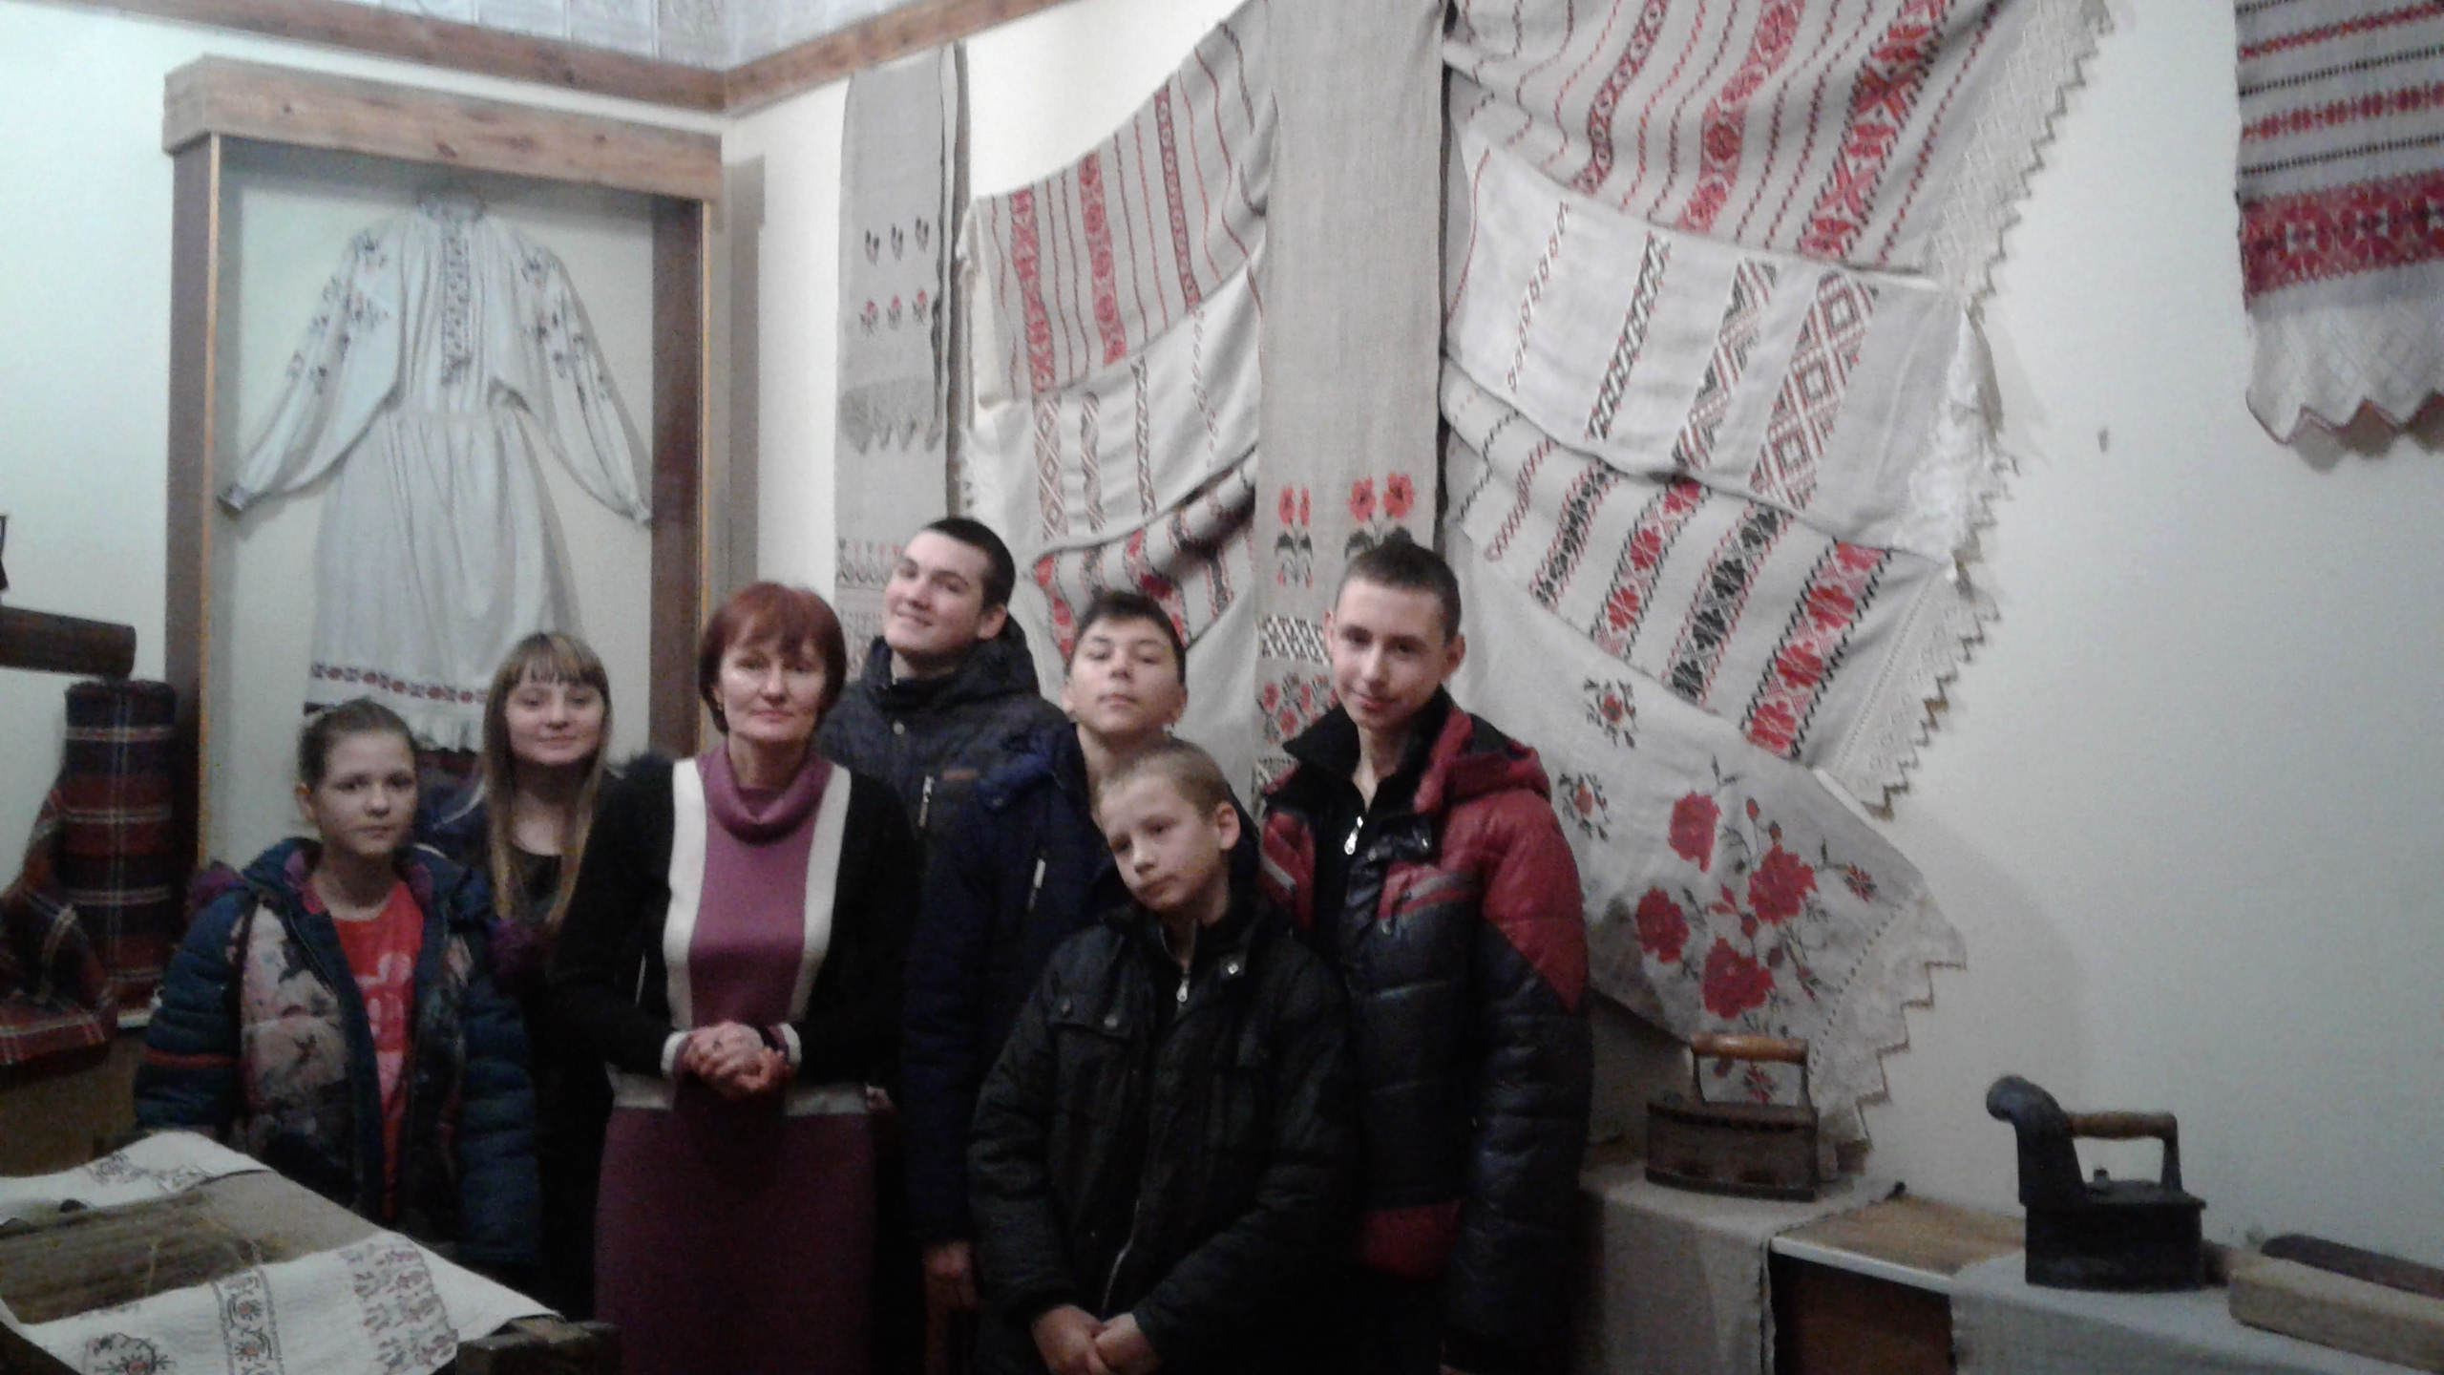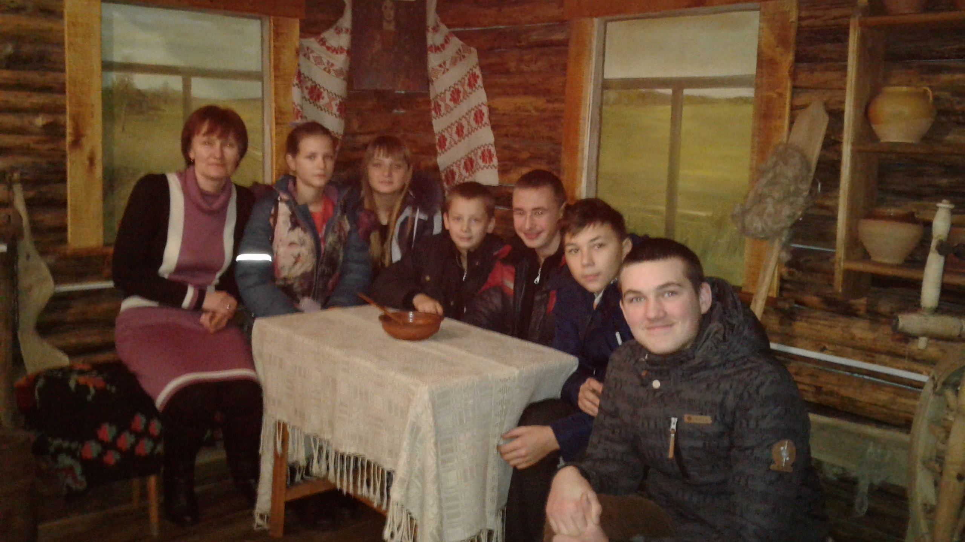

Гульнёвая тэхналогія дапамагае павысіць матывацыю вучняў, актывізаваць іх пазнавальную дзейнасць, праявіць творчыя здольнасці. Альберт Энштэйн казаў: ”Гульня – найвышэйшая форма даследавання”. Гэта актыўная форма дзейнасці не толькі моцнага вучня, але і самага пасіўнага, нясмелага. Гульня развівае і камунікатыўныя здольнасці, павышае самарэалізацыю. Маім вучням падабаецца гульня, якую я распрацавала сама і карыстаюся ўжо некалькі гадоў. Можна карыстацца ёй і ў старэйшых класах, але на “ўра” яна ідзе асабліва ў 5-7 класах .

Гульня “Каляровы трохвугольнік”

Дапамагае праверыць падрыхтоўку вучняў па любой тэме або нават раздзеле. На парту кожнаму вучню кладзем два трохвугольнікі: чырвоны і сіні. Настаўнік прагаворвае нейкія тэрміны, правілы, вызначае граматычныя катэгорыі часцін мовы і гэтак далей . Прычым, свядома дапускае памылкі ў некаторых з іх. Вучні павінны адрэагаваць: калі настаўнік сцвярджае ўсё правільна, то яны падымаюць чырвоны трохвугольнік, а калі ж няправільна – то сіні. Пры ўмове, што самі не ведаюць або сумняваюцца, то рукі ляжаць на парце. За пяць - сем хвілін можна праверыць веды ўсіх вучняў класа па тэарэтычнаму і нават практычнаму матэрыялу або па раздзеле (Дадатак 1).

Гульня “Лінгвістычная фізкультхвілінка”

Умовы пераходзяць з папярэдняй гульні, толькі замест трохвугольнікаў вучні пры правільным адказе пляскаюць у далоні, пры няправільным - глядзяць у акно, а калі не ведаюць, то прыкрываюць твар далонямі.

Гульня “Паштальён”.

Вучань – паштальён раздае запрашэнні групам дзяцей (па 4 - 5 чалавек). Дзеці вызначаюць, куды іх запрасілі. Заданне: растлумачыць арфаграмы, падбіраючы правільнае слова.

|  |  |  |  |
| --- | --- | --- | --- |
| Школа | Сталовая | Мора | Агарод |
| Кні…кі | Хля…цы | Плы…цы | Рады…ка |
| Стул…чык | Піра…кі | Фла…кі | Бул…ба |
| Нагру…ка | Галу…цы | Ло…кі | Гра…кі |
| Ука…ка | Слі…кі | Астра…кі | Яга…ка |

Каб разнастаіць урок і змяняць род дзейнасці вучняў часам прымяняю лінгвістычныя гульні і моўныя задачы . Гэта лато, шарады, анаграмы, манаграмы, чайнворды, крыжаванкі і шмат іншага (Дадатак 3). Гульнёвую тэхналогію можна прымяняць як форму ўрока. Вось, напрыклад, вывучаючы тэму “Часы дзеяслова”, распрацавала ўрок-гульню. Вучні падарожнічаюць на цягніку, малюнак якога прымацаваны на дошцы, па розным станцыям. Я сама пішу вершы, таму ўрок у паэтычнай форме . Матэрыял размешчаны на сайце ДУА”Сярэдняя школа №1 горада Ельска” ў раздзеле “Метадычная скарбонка”.

Пры вывучэнні тэмы “Род назоўнікаў” цікавай формай гульні з’яўляецца “Мовазнаўчае лато” (Дадатак 3). Тут задзейнічана нагляднасць, вершаваныя радкі, якія дапамагаюць вызначыць род назоўніка, прысутнічае дух суперніцтва, што павышае цікавасць вучняў.

2.3 Выніковасць

Прааналізаваўшы свой вопыт працы, я магу з упэўненасцю сказаць, што цікавасць вучняў да майго прадмета павялічылася. Факультатыўныя заняткі наведвае амаль цэлы клас. Мае вучні ўдзельнічаюць у розных конкурсах і алімпіядах. Асноўнымі параметрамі выніковасці педагагічнай дзейнасці па дадзенаму вопыту з’яўляюцца: устойлівая пазнавальная цікавасць вучняў да прадмета; станоўчая дынаміка ўзроўню навучанасці; якасная дынаміка матывацыі вучэбнай дзейнасці.

Мы з вучнямі прымаем актыўны ўдзел у конкурсах розных узроўняў і маем добрыя вынікі:

Конкурс даследчых работ “Радзімы спадчына – мой гонар” Марозава Анастасія, Шоба Вольга - дыплом II ступені;

II Свята - Пакроўскія адукацыйныя чытанні “Маральныя каштоўнасці і будучыня чалавецтва” Шэцка І. М. – дыплом I ступені, Семянчук Мацвей – дыплом II ступені;

Рэспубліканскі конкурс "Слова ў пераплёце" – дыплом III ступені;

Пераможца абласной алімпіяды вучняў 4-9 класаў па вучэбных прадметах 2016 года Неўмяржыцкая Анастасія - дыплом I ступені;

Пераможца абласной алімпіяды вучняў 4-9 класаў па вучэбных прадметах 2017 года Семянчук Мацвей - дыплом II ступені;

VI раённыя духоўна-маральныя Свята - Іаанаўскія чытанні «Вечныя каштоўнасці» - Зоз Ганна – дыплом III ступені.

Рэспубліканскі конкурс “Буслік ” - 4-е месца ў 2017 годзе ў Семенчука Мацвея.

Друкавалася ў мясцовай газеце “Народны голас”, дзе прымала ўдзел ў конкурсе вершаў “Што гэта значыць?” і атрымала грамату пераможцы. Стараюся развіваць паэтычную творчасць у сваіх вучняў. Некаторыя з іх таксама пішуць вершы і ўдзельнічаюць з імі ў конкурсах (Дадатак 2).

За час правядзення вопыту палепшыліся агульныя паказчыкі пазнавальнай цікавасці і творчай актыўнасці вучняў.

Такім чынам, спалучэнне разнастайных традыцыйных і нетрадыцыйных падыходаў пры правядзенні заняткаў па мове дазволіла мне павысіць станоўчую матывацыю сямікласнікаў да вывучэння беларускай мовы і, як вынік, іх узровень навучанасці (сярэдні бал па выніках першага паўгоддзя на працягу трох гадоў: 5 клас – 6,1; 6  – 6,2; 7 клас – 6,3).

3. Заключэнне

У дадзенай рабоце я імкнулася акрэсліць асноўныя стратэгіі павышэння эфектыўнасці сучаснага ўрока беларускай мовы. Гэта выкарыстанне разнастайных метадаў і прыёмаў работы, уключэнне элементаў гульнёвай тэхналогіі, інфармацыйна-камунікатыўных тэхналогій, выкарыстанне рознаўзроўневых заданняў, праца з тэкстам, тэстамі.

Уласным вопытам работы дзялюся з настаўнікамі школы, горада і раёна (выступала на метадычных школьных і раённых паседжаннях, на педагагічным савеце, абмяркоўваем з настаўнікамі, праводжу адкрытыя ўрокі). Распрацоўкі ўрокаў, лінгвістычныя гульні, прэзентацыя да пазакласных мерапрыемстваў размешчаны на сайце ДУА”Сярэдняя школа №1 горада Ельска” ў раздзеле “Метадычная скарбонка”.Уласны вопыт узбагачаецца і папаўняецца кожны дзень, бо жыццё не стаіць на месцы. Настаўнік ў першую чаргу – гэта той, хто вучыцца сам. Я лічу, што запаліць сэрцы і душы дзяцей агнём спазнання можна толькі тады, калі гарыш гэтым агнём сам. Таму жадаю ўсім настаўнікам гарэць агнём пазнання і творчай дзейнасці!

Спіс літаратуры:

1. Кодэкс Рэспублікі Беларусь аб навучанні // Нацыянальны рэестр прававых актаў Рэспублікі Беларусь. – Мінск: 2011, №13, 2/1795.

2. Канцэпцыя вучэбнага прадмета “Беларуская мова”// Міністэрства адукацыі Рэспублікі Беларусь . – Мінск: 2009, № 675. – 1с.

3. Бухавец В.У. Выкарыстане сучасных агульнаадукацыйных тэхналогій / В.У. Бухавец / - Мінск: “Вышэйшая школа”, 2012.- 8 с.

4. Паўлоўская В.І “Мова: цікава і займальна”/ В.І.Паўлоўская – Мінск : “Народная асвета”, 2009 . – 70 –72 с.

5. Шпадарук І.В. “У свеце слоў, з’яў, фактаў”/ І.В.Шпадарук – Мінск: ”Вышэйшая школа”, 2006. – 28 с.

6.Старжынская Н.А “Методыка развіцця роднай мовы”/ Н.А.Старжынская – , 2-е выданне, Мінск: “Вышэйшая школа”, 2004. – 15 с.

7. Часопіс “Беларуская мова і літаратура” – Мінск: “Адукацыя і выхаванне” , 2017. – 7– 11 с.

8. Часопіс “Беларуская мова і літаратура” – Мінск: “Адукацыя і выхаванне”, 2018. – 3–9 с.